ISPIT ZNANJA – PROGRAMSKI JEZIK LOGO

1. Nacrtaj SESTEROKUT s ovim vrhovima [100 30] [-10 70] [-120 30] [-100 -50] [-25 -110] [50 -50].
(3 boda)

2. Očitaj koordinate i nacrtaj ZVIJEZDU kao na slici. Olovka mora biti plave boje i širine oko 5).
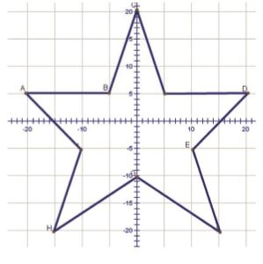

(5 boda)

3. Napiši program POVRSINA koji će izračunati površinu kvadrata. Unesite varijablu stranice. Na kraju neka se ispiše „Površina kvadrata je:“.
(3 boda)

4. Napiši program OLIMPIJSKI_REKORD. Unesi varijablu duljina koja će označavati duljinu skoka atletičara.
Ako je skok veći od 895 onda će se ispisati „Olimpijski rekord je oboren!!“
(5 boda)

Ako je skok manji od 895 onda će se ispisati „Olimpijski rekord nije oboren!!“

3. Napiši program PROSJEK koji će izračunati prosjek ocjena nekog predmeta. Unesite tri ocjene (varijable ocjena1, ocjena2 i ocjena3). Na kraju neka se ispiše „Prosjek ocjena je:“.

4. Napiši program TEMPERATURA u kojem će te varijablu temp.
Ako je temperatura manja od 37 stupnjeva neka se ispiše „Zdrav si.“
Ako je temperatura veća od 37 stupnjeva neka se ispiše „Imaš laganu povišenu temperaturu.“
Ako je temperatura veća od 40 stupnjeva neka se ispiše „Potrebno je posjetiti doktora.“

